**Закрыццё Тыдня беларускай мовы і літаратуры**

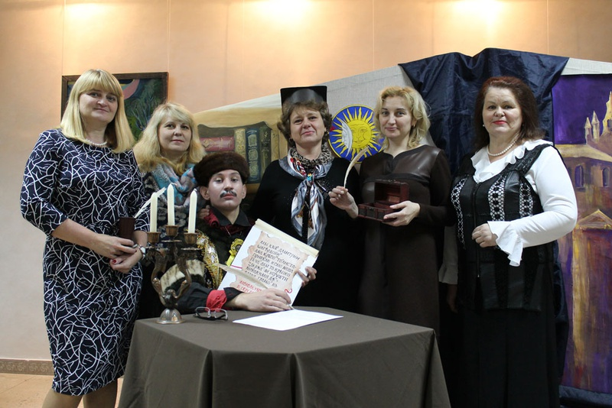

У суботу, 25 лістапада, у канцэртнай зале гімназіі-каледжа сабраліся прыхільнікі роднага слова. Закочыўся тыдзень беларускай мовы і літаратуры.

За гэты час вучні паглыбілі свае веды, пачулі многа новага і цікавага. Пераможцы і многія удзельнікі конкурсаў, гульняў і іншых мерапрыемстваў атрымалі дыпломы, сертыфікаты, падарункі. Прыемным сюрпрызам для гледачаў стаў спектакль “Паулінка”, які падрыхтавалі навучэнцы 301 групы каледжа і іх кіраўнік Баркоўская Т.А.

(Глядзіце фотаальбом)